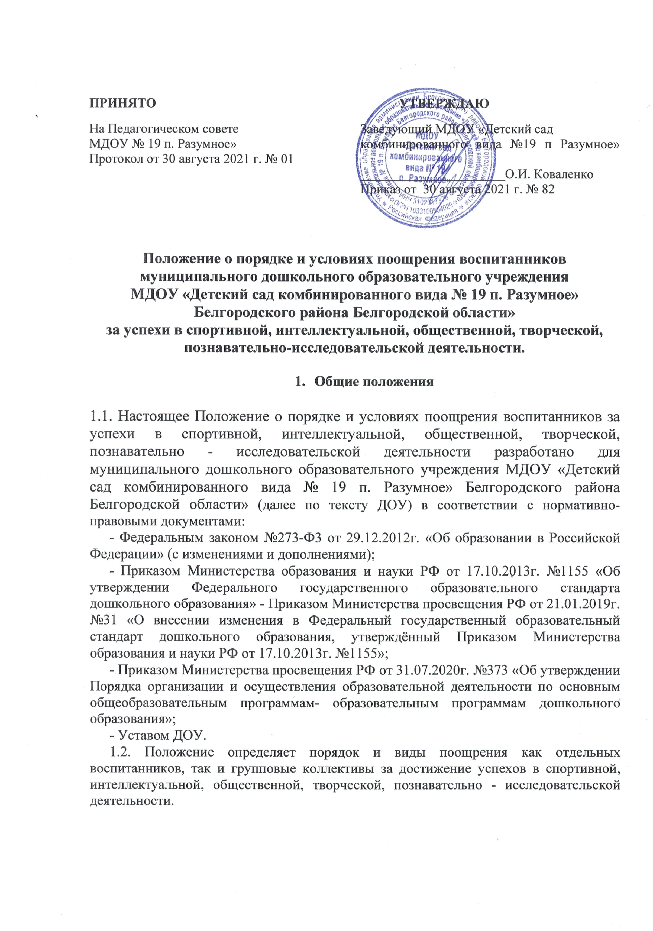**ПРИНЯТО УТВЕРЖДАЮ**

На Педагогическом совете Заведующий МДОУ «Детский сад

МДОУ № 19 п. Разумное» комбинированного вида №19 п Разумное» Протокол от 30 августа 2021 г. № 01 ______________________О.И. Коваленко

Приказ от 30 августа 2021 г. № 82

**Положение о порядке и условиях поощрения воспитанников муниципального дошкольного образовательного учреждения**

**МДОУ «Детский сад комбинированного вида № 19 п. Разумное»**

**Белгородского района Белгородской области»**

**за успехи в спортивной, интеллектуальной, общественной, творческой, познавательно-исследовательской деятельности.**

1. **Общие положения**

1.1. Настоящее Положение о порядке и условиях поощрения воспитанников за успехи в спортивной, интеллектуальной, общественной, творческой, познавательно - исследовательской деятельности разработано для муниципального дошкольного образовательного учреждения МДОУ «Детский сад комбинированного вида № 19 п. Разумное» Белгородского района Белгородской области» (далее по тексту ДОУ) в соответствии с нормативно-правовыми документами:

- Федеральным законом №273-Ф3 от 29.12.2012г. «Об образовании в Российской Федерации» (с изменениями и дополнениями);

- Приказом Министерства образования и науки РФ от 17.10.2013г. №1155 «Об утверждении Федерального государственного образовательного стандарта дошкольного образования» - Приказом Министерства просвещения РФ от 21.01.2019г. №31 «О внесении изменения в Федеральный государственный образовательный стандарт дошкольного образования, утверждённый Приказом Министерства образования и науки РФ от 17.10.2013г. №1155»;

- Приказом Министерства просвещения РФ от 31.07.2020г. №373 «Об утверждении Порядка организации и осуществления образовательной деятельности по основным общеобразовательным программам- образовательным программам дошкольного образования»;

- Уставом ДОУ.

1.2. Положение определяет порядок и виды поощрения как отдельных воспитанников, так и групповые коллективы за достижение успехов в спортивной, интеллектуальной, общественной, творческой, познавательно - исследовательской деятельности.

1.3. Основными задачами поощрения воспитанников ДОУ являются: - создание благоприятных условий для развития творческого потенциала воспитанников и успешной их социализации; - стимулирование отдельных воспитанников, групп детей к активному участию в спортивной, интеллектуальной, общественной, творческой, познавательно - исследовательской деятельности посредством конкурсов, выставок, фестивалей, спортивных соревнований.

1.4. Принципы применения данного Положения: - открытость; - доступность; - гласность; - единство требований и равенство условий применения поощрения для всех воспитанников.

**2.** **Условия поощрения воспитанников**

2.1. Воспитанники ДОО имеют право на поощрение за достижение успехов в спортивной, интеллектуальной, общественной, творческой, познавательно - исследовательской деятельности.

2.2. Достижение успехов в какой - либо из перечисленных в п. 2.1. областей не исключает право на поощрение в других областях.

**3. Основные виды поощрения воспитанников**

3.1 Грамота, диплом (приложение 1) Грамотой или дипломом награждается воспитанник ДОУ, завоевавший 1,2,3 место в конкурсах, фестивалях, проектах, соревнованиях и др.

Грамотой, дипломом награждаются групповые коллективы ДОУ в случае: - победы команды группы в мероприятиях, организованных на базе ДОУ (конкурсы, фестивали, спортивные мероприятия, творческие работы, исследовательские проекты); - по итогам получения призового места в соревнованиях между группами.

3.2. Благодарность (сертификат участника), воспитаннику (Приложение2) Благодарность воспитаннику выносится за активное участие в конкурсах, фестивалях, творческих и исследовательских проектах, спортивных мероприятиях.

**4. Порядок организации поощрения воспитанников**

4.1. Вручение грамоты, благодарственного письма, диплома, сертификата проводится администрацией ДОУ в присутствии воспитанников ДОУ и (или) их родителей (законных представителей).

4.2. Рассмотрение материалов, представленных на поощрение, проводится на заседании педагогического совета, оргкомитетов и жюри конкурсов, фестивалей, олимпиад и спортивных состязаний. По итогам рассмотрения представленных материалов, выносится решение о поощрении, которое вносится в протокол заседания педагогического совета, в справку об итогах конкурса или итоговый лист соревнований.

4.3. О внесении поощрения издаётся приказ по ДОУ.

4.4. Поощрения объявляются публично, доводятся до сведения участников образовательного процесса. Документ может быть опубликован на сайте ДОУ, в средствах массовой информации с согласия воспитанников, их родителей (законных представителей).

**5.Учёт поощрений**

5.1. В ДОУ осуществляется индивидуальный учёт результатов поощрений воспитанников посредством внесения соответствующей записи в Журнал индивидуального учета поощрений воспитанников (Приложение 4), и (или)

на электронных носителях.

**6.Заключительные положения**

6.1. Настоящее Положение является локальным нормативным актом, принимается на Педагогическом совете, утверждается приказом заведующего дошкольным образовательным учреждением.

6.2. Все изменения и дополнения, вносимые в настоящее Положение, оформляются в письменной форме в соответствии с действующим законодательством РФ.

6.3. Настоящее Положение о взаимодействии ДОУ с семьями воспитанников принимается на неопределенный срок. Изменения и дополнения к Положению принимаются в порядке, предусмотренном п.6.1. настоящего Положения.

6.4. После принятия Положения (или изменений и дополнений отдельных пунктов и разделов) в новой редакции предыдущая редакция автоматически утрачивает силу.

**Приложение 1** Грамота – формат А4, ориентация книжная



Диплом - формат А4, ориентация книжная



**Приложение 2** Сертификат - формат А4, ориентация книжная



Благодарность - формат А4, ориентация книжная



ЖУРНАЛ

учета поощрений воспитанников за успехи в физкультурной, спортивной, творческой, познавательно-исследовательской,

экспериментальной и инновационной деятельности

МДОУ «Детский сад комбинированного вида № 19 п. Разумное»

Начат: «____» ____________________Окончен «____» _____________________

|  |  |  |  |  |  |  |  |  |
| --- | --- | --- | --- | --- | --- | --- | --- | --- |
| №  п/п | Фамилия, имя, отчество ребенка | Возрастная группа | Вид поощрения | | Основание | | Номер и дата приказа о поощрении | |
|  |  |  |  |  | |  | |